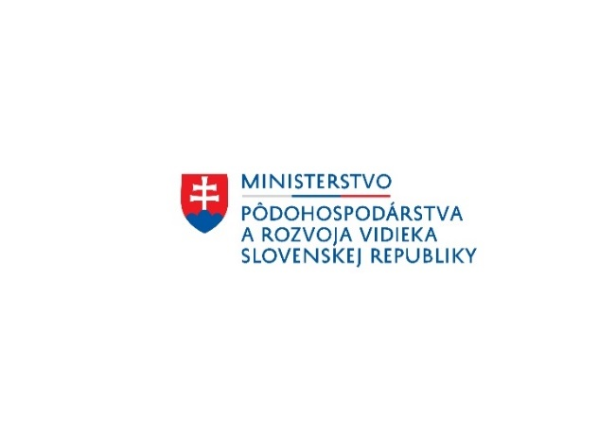
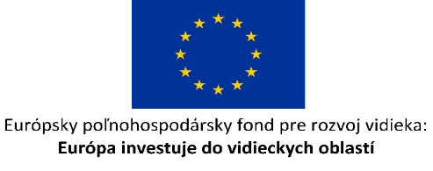

Názov projektu: Rekonštrukcia miestnych komunikácií v obci Hačava

Cieľ a popis projektu: Cieľom projektu je zlepšenie a rozvoj slabej lokálnej infraštruktúry v obci, zlepšenie kvality života na vidieku, podpora miestneho rozvoja na vidieku a dosiahnutie pozitívnych zmien v obci, ktoré budú smerované prioritne na ekonomický rozvoj vidieckych oblastí, budú mať pozitívny vplyv na zamestnanosť a rozvoj podnikania v podporených obciach. Kvalita života úzko súvisí s miestnym ekonomickým rozvojom, ako aj so zastavením odlivu obyvateľstva z vidieka. Pre jej zvýšenie je potrebná kvalitná infraštruktúra a dostupnosť miestnych služieb pre obyvateľov.

Tento projekt sa realizuje vďaka podpore z Európskeho poľnohospodárskeho fondu pre rozvoj vidieka v rámci Programu rozvoja vidieka SR 2014 – 2020.

Program: Program rozvoja vidieka SR 2014 – 2020
Spolufinancovaný fondom: Európsky poľnohospodársky fond pre rozvoj vidieka (EPFRV)
Opatrenie č./názov : 7 Základné služby a obnova dedín vo vidieckych oblastiach
Podopatrenie č./názov: 7.2 Podpora na investície do vytvárania, zlepšovania alebo rozširovania všetkých druhov infraštruktúr malých rozmerov vrátane investícií do energie z obnoviteľných zdrojov a úspor energie – Investície do vytvárania, zlepšovania alebo rozširovania všetkých druhov infraštruktúr malých rozmerov
Kód Výzvy: 13/PRV/2015
Poskytovateľ: Pôdohospodárska platobná agentúra
Prijímateľ: Obec Hačava
Sídlo: Hačava 47, 044 02 Hačava
Miesto realizácie projektu: Obec Hačava

Celková výška oprávnených výdavkov projektu: 90 938,70 EUR
Nenávratný finančný príspevok (EPFRV/ŠR SR): 90 938,70 EUR
http://www.mpsr.sk/,
http://www.apa.sk/

